pielikums

Bezdarba situāciju valstī
2011.gada oktobris

Saturs

- Situācijas raksturojums
  - Reģistrētā bezdarba līmenis un bezdarbnieku skaits Latvijā.
  - Bezdarbnieka statistiskais portrets.
  - Brīvās darbvietas valstī.
  - Darbvietu skaita samazinājumi un palielinājumi.
- Informācija par NVA īstenotajiem pasākumiem.
- NVA klientu interese par darbu ārzemēs.

- Situācijas raksturojums

- Turpinās bezdarba līmeņa samazināšanās:
  - Pēc Eurostat datiem, bezdarba līmenis Latvijā ir samazinājies līdz 16,1% (gada sākumā 18,3%).
  - Reģistrētā bezdarba līmenis kopš 2011.gada marta samazinās, oktobra beigās – 11,5%. (martā – 14,4%).
  - Reģistrēto bezdarbnieku skaits kopš 2011.gada marta samazinājies par 32 913 personām.
- NVA reģistrēto vakanču skaits oktobra beigās – 3,4 tūkst., pēdējos diviem mēnešos, brīvo darbvietu skaits nedaudz samazinājies, uz vienu brīvo darbvietu pretendē 38 bezdarbnieki.
- NVA vislielākais reģistrēto bezdarbnieku skaits nemainīgi ir vienkāršajās profesijās (visvairāk – palīgstrādnieki, otrā vietā - mazumtirdzniecības veikalu pārdevējs, trešajā – apkopēji).
- Lielākais darbaspēka pieprasījums (pēc NVA reģistrēto vakanču skaita) ir apstrādes rūpniecībā, vairumtirdzniecības un mazumtirdzniecības, būvniecībā, profesionālie, zinātniskie un tehniskie pakalpojumi, lauksaimniecības mežsaimniecības un zivsaimniecības nozarēs.

Sezonāli izlīdzinātais bezdarba līmenis Eiropas Savienībā (ES) šā gada septembrī palielinājās līdz 9,7%, salīdzinot ar augusta koriģētiem datiem 9,6% apmērā.
Zemākais bezdarba līmenis 2011.gada septembrī starp ES dalībvalstīm tika reģistrēts Austrijā (3,9%), Nīderlandē (4,5%) un Luksemburgā (4,8%) un augstākais Spānijā (22,6%), Grieķijā (17,6% 2011.g. jūlijā) un Latvijā (16,1% 2011.g. 2.cet.).

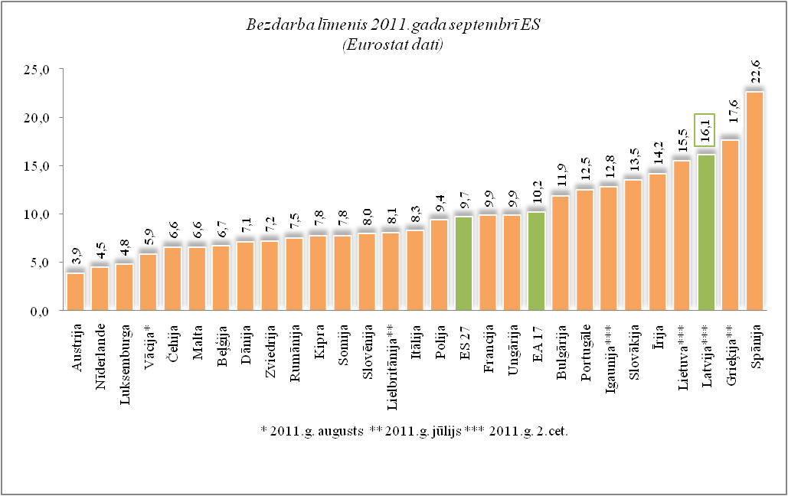 | 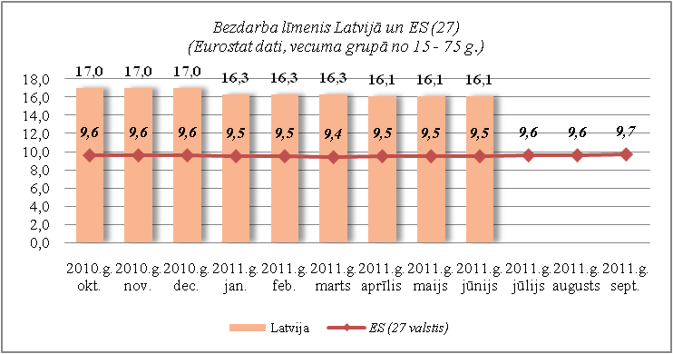

Salīdzinot ar iepriekšējā gada attiecīgo mēnesi, četrpadsmit dalībvalstīs ir vērojams bezdarba līmeņa kritums, trīspadsmit – palielinājums. Lielākais kritums Igaunijā (17,9% līdz 12,8% no 2.cet. 2010 un 2011), Latvijā (19,4% līdz 16,1% no 2.cet. 2010 un 2011) un Lietuvā (18,2% līdz 15,5% no 2.cet. 2010 un 2011). Lielākais pieaugums – Grieķijā (12,6% līdz 17,6% no jūlija 2010 un 2011), Spānijā (20,5% līdz 22,6%) un Kiprā (6,0% līdz 7,8%).
2011.gada septembrī bezdarba līmenis ASV – 9,1% un Japānā – 4,3% 2011.gada augustā .

  - Reģistrētā bezdarba līmenis un bezdarbnieku skaits Latvijā

Reģistrētā bezdarba līmenis valstī 2011.gada oktobra beigās 11,5% (bezdarbnieku skaits ekonomiski aktīvo iedzīvotāju kopskaitā). Salīdzinot ar 2011.gada septembra beigām bezdarba līmenis samazinājies par 0,1% punktu.
Oktobrī visos Latvijas reģionos reģistrētā bezdarba līmenis samazinājies par 0,1% punktu. Augstākais reģistrētā bezdarba līmenis oktobrī Latgales reģionā – 19,6%, zemākais Rīgas reģionā – 8,5%. Kurzemes reģionā pazeminājies līdz 12,0%, Zemgales reģionā – 12,5%, Vidzemes reģionā – 12,9%.  Valsts lielākajās pilsētās reģistrētā bezdarba līmenis 2011.gada oktobrī: Rīgā – 8,1%, Ventspilī – 8,8%, Valmierā – 9,4%, Jelgavā – 8,8%, Jēkabpilī – 13,7%, Daugavpilī – 9,8%, Jūrmalā – 10,5%, Liepājā – 12,7%, Rēzeknē – 17,9%. Oktobrī reģistrētā bezdarba līmenis pieaudzis Rēzeknes pilsētā (par 0,2% punktiem), Valmieras pilsētā (par 0,1% punktu). | 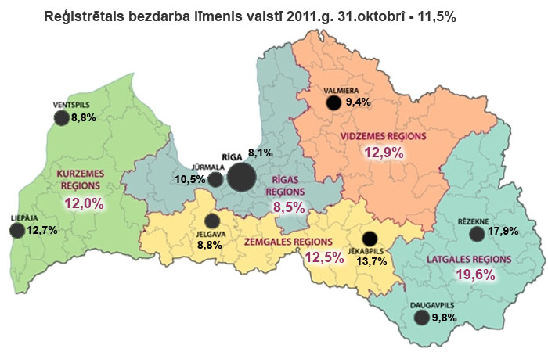
Kopš 2010.gada aprīļa reģistrētā bezdarba līmenis nedaudz samazinājās, 4. ceturksnī - stabilizējies 14,3% līmenī. Pēc neliela palielinājuma 2011.gada janvārī reģistrētā bezdarba līmenis sākot ar 2011.gada martu ir samazinājies, oktobra beigās sasniedzot 11,5%.

Reģistrētā bezdarba līmenis perioda beigās, %
 | Jan | Feb | Mar | Apr | Mai | Jūn | Jūl | Aug | Sep | Okt | Nov | Dec
2006 | 7,5 | 7,5 | 7,4 | 7,3 | 7,0 | 7,0 | 6,9 | 6,9 | 6,8 | 6,6 | 6,6 | 6,5
2007 | 6,5 | 6,5 | 6,3 | 6,1 | 5,9 | 5,8 | 5,7 | 5,4 | 5,1 | 4,9 | 4,8 | 4,9
2008 | 5,0 | 5,0 | 4,9 | 4,8 | 4,8 | 4,9 | 5,1 | 5,2 | 5,3 | 5,6 | 6,1 | 7,0
2009 | 8,3 | 9,5 | 10,7 | 11,0 | 11,3 | 11,5 | 11,8 | 12,3 | 13,2 | 14,1 | 15,1 | 16,0
2010 | 16,6 | 17,1 | 17,3 | 16,7 | 16,2 | 15,6 | 15,3 | 15,0 | 14,6 | 14,3 | 14,3 | 14,3
2011 | 14,5 | 14,5 | 14,4 | 13,9 | 13,2 | 12,6 | 12,1 | 11,8 | 11,6 | 11,5

2011.gada oktobra beigās Nodarbinātības valsts aģentūrā reģistrēti 130 541 bezdarbnieki, mēneša laikā reģistrēto bezdarbnieku skaits valstī ir samazinājies par 1 118 cilvēkiem jeb 0,8%.

Bezdarbnieku skaits (uz mēneša beigām)
 | Jan | Feb | Mar | Apr | Mai | Jūn | Jūl | Aug | Sep | Okt | Nov | Dec
2006 | 79368 | 79625 | 78759 | 77151 | 74789 | 74387 | 73333 | 73056 | 71704 | 70045 | 69705 | 68944
2007 | 69532 | 68943 | 67154 | 65118 | 62833 | 62287 | 60635 | 57940 | 54690 | 52383 | 51660 | 52321
2008 | 53325 | 53429 | 52806 | 52897 | 52213 | 54012 | 55436 | 56333 | 57644 | 61049 | 67065 | 76435
2009 | 90436 | 103731 | 116768 | 123127 | 126595 | 129269 | 132519 | 137586 | 147754 | 157897 | 169236 | 179235
2010 | 186295 | 192032 | 194253 | 189881 | 183476 | 176879 | 173301 | 169676 | 165386 | 162497 | 161816 | 162463
2011 | 164551 | 164880 | 163454 | 157857 | 149600 | 142428 | 137638 | 134175 | 131659 | 130541

Bezdarbnieka statuss 2011.gada oktobrī piešķirts 10 964 personām, tas ir par 182 personām mazāk nekā 2011.gada septembrī.
Lielākais bezdarbnieka statusa piešķiršanas skaits oktobrī sadalījumā pēc pēdējās nodarbošanās profesijas: mazumtirdzniecības veikala pārdevējs – 622, palīgstrādnieks – 507, apkopējs – 253, automomiļa vadītājs – 149, sētnieks - 145, pavārs – 141, pārdevējs konsultants – 122, būvstrādnieks – 104, apsargs – 92, kokapstrādes operators - 88.
Bezdarbnieka statuss 2011.gada oktobrī noņemts 12 173 personām, tas ir par 1 619 personām mazāk nekā septembrī. Oktobrī bezdarbnieka statusu zaudējušo bezdarbnieku kopskaitā:
- Darbā iekārtojušies – 5 247 (43,1%) personas;
- Nav pildījuši bezdarbnieka pienākumus – 6 044 (49,7%) personas.

Reģistrēto bezdarbnieku skaits sadalījumā pa profesijām pēc pēdējās nodarbošanās 2011.gada oktobra beigās (lielākais skaits): palīgstrādnieks – 7 435 (6%), mazumtirdzniecības veikala pārdevējs – 6 657 (5%), apkopējs – 4 135 (3%), sētnieks – 1 967, automobiļa vadītājs – 1 522, apsargs – 1 389, pavārs – 1 317, pārdevējs konsultants – 1 131, apkures/krāšņu kurinātājs – 964, kokapstrādes operators – 906.

Kopsavilkums par bezdarba izmaiņām salīdzinājumā ar iepriekšējo mēnesi:
- Reģistrētā bezdarba līmenis valstī samazinājies par 0,1% punktu.
- Reģistrētā bezdarba līmenis oktobrī visos Latvijas reģionos samazinājies par 0,1% punktu.
- Oktobrī reģistrētā bezdarba līmenis pieaudzis Rēzeknes pilsētā (par 0,2% punktiem), Valmieras pilsētā (par 0,1% punktu).
- Mēneša laikā reģistrēto bezdarbnieku skaits valstī ir samazinājies par 1 118 cilvēkiem.
- Bezdarbnieka statuss piešķirts par 182 personām mazāk nekā septembrī.

  - Bezdarbnieka statistiskais portrets

No reģistrēto bezdarbnieku kopskaita 2011.gada oktobra beigās 58,1% (skaits – 75 904) bija sievietes un 41,9% (skaits – 54 637) vīrieši. Salīdzinot ar iepriekšējo mēnesi, sieviešu īpatsvars bezdarbnieku kopskaitā ir palielinājies par 0,3% punktiem, vīriešu – samazinājies par 0,3% punktiem.
Salīdzinot ar septembri par 1,6% punktiem ir samazinājies bezdarbnieku īpatsvars, kuru bezdarbnieku statusa ilgums ir no 6 līdz 12 mēnešiem, par 1,5% punktiem palielinājies bezdarbnieku īpatsvars, kuru bezdarbnieku statusa ilgums ir līdz 6 mēnešiem.
Dalījumā pa izglītības līmeņiem 2011.gada oktobra beigās lielāko reģistrēto bezdarbnieku skaitu sastāda bezdarbnieki ar profesionālo izglītību – 46 796 bezdarbnieki, kas ir 35,9% no kopējā reģistrēto bezdarbnieku skaita.

Salīdzinot ar iepriekšējo mēnesi, bezdarbnieku īpatsvars visos izglītības līmeņos palicis nemainīgs.
Bezdarbnieku kopskaitā 2011.gada oktobra beigās 16 530 (12,7%) bija bezdarbnieki ar augstāko izglītību (12005 jeb 72,6% sievietes un 4 622 jeb 27,4% vīrieši). Salīdzinot ar iepriekšējo mēnesi, par 0,3% punktiem palielinājies bezdarbnieču - sieviešu ar augstāko izglītību īpatsvars.

Reģistrēto bezdarbnieku skaits ar augstāko izglītību sadalījumā pa profesiju grupām
2011.gada 31.oktobrī (lielākais skaits)
Izglītības profesijas nosaukums | Bezdarbnieku skaits | % no kopskaita
EKONOMISTS | 2524 | 15,3
INŽENIERIS (Būvinženieri, Elektroinženieri, mehānikas, elektronikas utt.) | 2427 | 14,7
SKOLOTĀJS (vispārējās vidējās izglītības, profesionālās izglītības, pamatskolas, pirmsskolas utt). | 1811 | 11,0
DIREKTORS /VADĪTĀJS (uzņēmumu, struktūrvienību, nodaļu utt.) | 1261 | 7,6
JURISTS | 880 | 5,3
SPECIĀLISTI (sabiedrisko attiecību, personāla, loģistikas, vides aizsardzības, dizaina, banku utt.) | 738 | 4,5
UZŅĒMĒJDARBĪBAS (KOMERCDARBĪBAS) SPECIĀLISTS | 444 | 2,7
GRĀMATVEDIS | 417 | 2,5
FILOLOGS | 372 | 2,3
TEHNOLOGS (pārtikas un dzērienu, šūšanas, tekstilamteriālu, kokapstrādes utt.) | 367 | 2,2

Reģistrēto bezdarbnieku skaits ar augstāko izglītību sadalījumā pēc iegūtās izglītības profesijas 2011.gada oktobra beigās (lielākais skaits): ekonomists – 2 379, vispārējās vidējās izglītības SKOLOTĀJS – 913, jurists – 878, mehānikas inženieris – 424, būvinženieris – 381, filologs – 372, vispārējās pamatizglītības SKOLOTĀJS – 332, komercdarbības speciālists – 294, elektroinženieris – 265, psihologs – 264.

Dalījumā pa vecuma grupām 2011.gada oktobra beigās lielāko reģistrēto bezdarbnieku skaitu sastāda bezdarbnieki vecumā no 45 – 54 gadiem – 36 317 bezdarbnieki, kas ir 27,8% no kopējā reģistrēto bezdarbnieku skaita. Daudz mazāk ir reģistrētas personas no 60 un vairāk gadiem – 4,0%.

Dalījumā pa mērķgrupām 2011.gada oktobra beigās lielāko reģistrēto bezdarbnieku skaitu sastāda ilgstošie bezdarbnieki – 58 147, kas ir 44,5% no kopējā reģistrēto bezdarbnieku skaita. Salīdzinājumā ar iepriekšējo mēnesi personu ar invaliditāti īpatsvars kopējā reģistrēto bezdarbnieku skaitā palielinājies par 0,3% punktiem, par 0,2% punktiem samazinājās jauniešu bezdarbnieku (15-24) īpatsvars. | 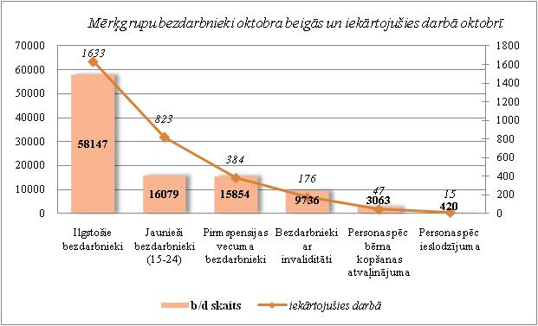

Visos Latvijas reģionos lielāko reģistrēto bezdarbnieku skaitu dalījumā pa mērķgrupām sastāda ilgstošie bezdarbnieki. Lielākais ilgstošo bezdarbnieku īpatsvars ir vērojams Latgales reģionā, kas veido vairāk kā pusi no kopējā reģionā reģistrētā bezdarbnieku skaita, mazākais - Rīgas reģionā.
Pēc Eurostat informācijas:
Jauniešu bezdarba līmenis joprojām ir augsts, 2011.gada septembrī ES (27 valstis) jauniešu bezdarba līmenis (zem 25 gadiem) bija 21,4%. 2010.gada septembrī tas bija 20,9%. Zemākais līmenis bija vērojams Austrijā (7,1%) un Nīderlandē (8,0%) un augstākais līmenis Spānijā (48,0%) un Grieķijā (43,5% 2011.gada jūlijā). Latvijā jauniešu bezdarba līmenis 29,7% (2011.gada 2.ceturksnī ).

Bezdarbnieki ar invaliditāti
Nodarbinātības valsts aģentūrā 2011.gada oktobra beigās reģistrēti 9 736 bezdarbnieki ar invaliditāti, kas ir 7,5% no kopējā reģistrētā bezdarbnieku skaita valstī. Bezdarbnieku ar invaliditāti kopskaitā 5 148 (52,9%) ir sievietes un 4588 (47,1%) ir vīrieši. Bezdarbnieku ar invaliditāti īpatsvars kopējā reģistrēto bezdarbnieku skaitā valstī 2011.gada oktobrī, salīdzinot ar septembri, ir palielinājies par 0,3% punktu.
Dalījumā pa vecuma grupām 2011.gada oktobra beigās lielāko reģistrēto bezdarbnieku ar invaliditāti skaitu sastāda bezdarbnieki vecumā no 45 – 54 gadiem – 3 516 bezdarbnieki, kas ir 36,1% no kopējā bezdarbnieku ar invaliditāti skaita.
Dalījumā pa izglītības līmeņiem 2011.gada oktobra beigās lielāko bezdarbnieku ar invaliditāti skaitu sastāda bezdarbnieki ar profesionālo izglītību – 4 038, kas ir 41,5% no kopējā bezdarbnieku ar invaliditāti skaita.
Dalījumā pa mērķgrupām 2011.gada oktobra beigās lielāko bezdarbnieku ar invaliditāti skaitu sastāda ilgstošie bezdarbnieki – 5 407, kas ir 55,5% no kopējā bezdarbnieku ar invaliditāti skaita.
Dalījumā pēc bezdarba ilguma 2011.gada oktobra beigās lielāko bezdarbnieku ar invaliditāti skaitu sastāda bezdarbnieki, kuru bezdarbnieku statusa ilgums ir no gada līdz 3 gadiem – 4 588, kas ir 47,1% no kopējā bezdarbnieku ar invaliditāti skaita.

Salīdzinot 2011.gada oktobri ar septembri, bezdarbnieku ar invaliditāti kopskaitā par 0,3% punktiem samazinājies bezdarbnieku ar invaliditāti īpatsvars ar profesionālo izglītību, par 0,2% punktiem palielinājies bezdarbnieku ar invaliditāti īpatsvars ar vispārējo vidējo izglītību.
2011.gada oktobrī salīdzinājumā ar septembri bezdarbnieku ar invaliditāti kopskaitā par 0,5% punktiem palielinājies ilgstošo bezdarbnieku īpatsvars. Salīdzinot ar iepriekšējo mēnesi bezdarbnieku ar invaliditāti kopskaitā par 1,5% punktu samazinājies bezdarbnieku īpatsvars, kuru bezdarbnieku statusa ilgums ir no 6 līdz 12 mēnešiem, par 0,9% punktu palielinājies bezdarbnieku īpatsvars, kuru bezdarbnieku statusa ilgums ir līdz 6 mēnešiem.

Karjeras konsultācijas 2011.g. 10 mēnešos saņēmuši 1 587 personas ar invaliditāti.

Kopsavilkums par bezdarbnieka statistiskā portreta izmaiņām salīdzinājumā ar iepriekšējo mēnesi:
- Sieviešu īpatsvars bezdarbnieku kopskaitā ir palielinājies par 0,3% punktiem.
- Par 1,6% punktiem samazinājies to bezdarbnieku īpatsvars, kuru bezdarbnieku statusa ilgums ir no 6 līdz 12 mēnešiem.
- Par 1,5% punktiem palielinājies to bezdarbnieku īpatsvars, kuru bezdarbnieku statusa ilgums ir līdz 6 mēnešiem.
- Par 0,3% punktiem palielinājies personu ar invaliditāti īpatsvars.
- Par 0,2% punktiem samazinājās jauniešu bezdarbnieku (15-24) īpatsvars.

  - Brīvās darbvietas valstī

Neraugoties uz pēdējos mēnešos vērojamo reģistrētā bezdarba samazināšanos un darbvietu skaita palielināšanos, šos rādītājus salīdzinot, redzams, ka joprojām bezdarbnieku skaits krietni pārsniedz darba piedāvājumu skaitu. Uz katru brīvo darbvietu 2011.gada oktobrī pretendē 38 bezdarbnieki.
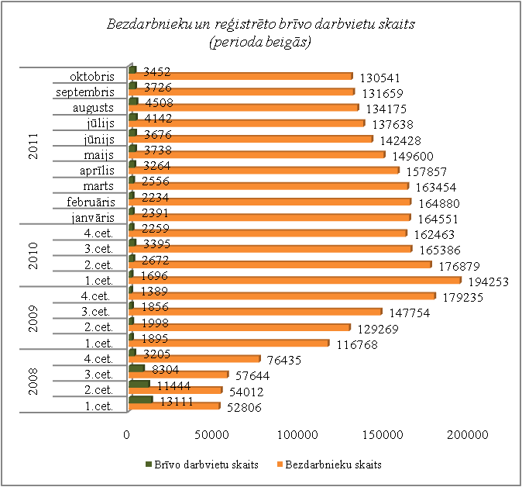

Darba devēji 2011.gada oktobrī NVA reģistrējuši 2 220 brīvās darbvietas, kas ir par 160 mazāk nekā 2011.gada septembrī.
NVA oktobra beigās bija reģistrētas 3 452 brīvās darbvietas, salīdzinot ar septembra beigām, brīvo darbvietu skaits samazinājies par 274 darbvietām, salīdzinot ar attiecīgo laika periodu pirms gada, brīvo darbvietu skaits ir palielinājies par 215 darbvietām.

Brīvo darbvietu skaits perioda beigās:
 | Jan | Feb | Mar | Apr | Mai | Jūn | Jūl | Aug | Sep | Okt | Nov | Dec
2006 | 8657 | 9636 | 10170 | 12052 | 15234 | 16378 | 16327 | 16693 | 18460 | 19562 | 19737 | 16039
2007 | 16650 | 16414 | 16500 | 18000 | 19200 | 21015 | 21915 | 24613 | 23332 | 21986 | 20342 | 18147
2008 | 17662 | 14463 | 13111 | 12535 | 12517 | 11444 | 10321 | 11001 | 8304 | 6762 | 5337 | 3205
2009 | 2549 | 2477 | 1895 | 2409 | 2353 | 1998 | 2027 | 1875 | 1856 | 1836 | 1796 | 1389
2010 | 1594 | 1560 | 1696 | 2111 | 2533 | 2672 | 3279 | 3551 | 3395 | 3237 | 2837 | 2259
2011 | 2391 | 2234 | 2556 | 3264 | 3738 | 3674 | 4142 | 4508 | 3726 | 3452

Kopumā NVA reģistrētās brīvās darbvietas 2011.gada oktobra beigās sadalījumā pa nozarēm (lielākais skaits): Apstrādes rūpniecībā (C) – 965, Vairumtirdzniecība un mazumtirdzniecība; automobiļu un motociklu remonts (G) – 405, Būvniecība (F) – 398, Profesionālie, zinātniskie un tehniskie pakalpojumi (M) – 257, Lauksaimniecība, mežsaimniecība un zivsaimniecība (A) – 226.
Vislielākais brīvo darbvietu skaits ir kvalificētiem strādniekiem un amatniekiem.

Brīvo darbvietu skaits sadalījumā pa profesiju grupām (pēc LR profesiju klasifikatora) perioda beigās
Profesiju pamatgrupas nr. | Profesiju pamatgrupas nosaukums | Brīvo darbvietu skaits 2011.g. oktobra beigās | Brīvo darbvietu skaits 2011.g. septembra beigās
0 | Armijas profesijas | 0 | 0
1 | Likumdevēji, valsts amatpersonas, ierēdņi vadītāja amatā un vadītāji | 73 | 69
2 | Vecākie speciālisti | 345 | 352
3 | Speciālisti | 328 | 286
4 | Kalpotāji | 205 | 155
5 | Pakalpojumu un tirdzniecības darbinieki | 527 | 524
6 | Kvalificēti lauksaimniecības un zivsaimniecības darbinieki | 163 | 188
7 | Kvalificēti strādnieki un amatnieki | 1075 | 1186
8 | Iekārtu un mašīnu operatori un izstrādājumu montieri | 261 | 434
9 | Vienkāršās profesijas | 475 | 532

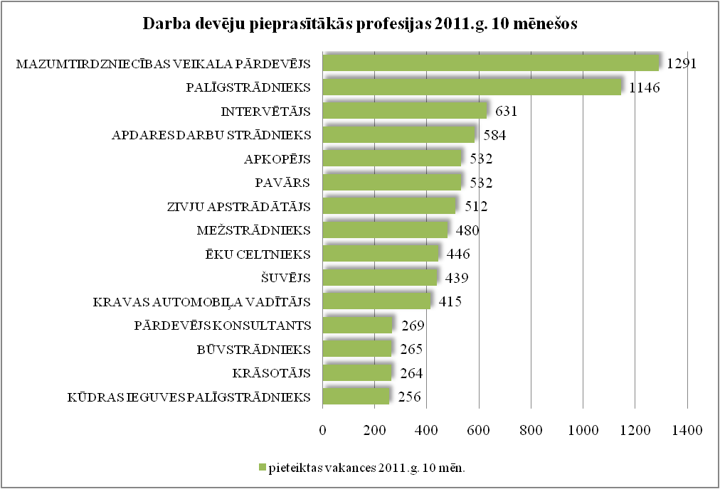

2010.gadā reģistrētas 23 587 vakances, bet noņemtas 22 717 vakances, darbā iekārtojušies 97 166 bezdarbnieki (ar darbiekārtošanas pārrēķinu pēc VID ziņām). 2011.gada janvārī – oktobrī reģistrētas 23 116 vakances, bet noņemtas 21 923 vakances, darbā iekārtojušies 75 577 bezdarbnieki (ar darbiekārtošanas pārrēķinu pēc VID ziņām par 9 mēn.).

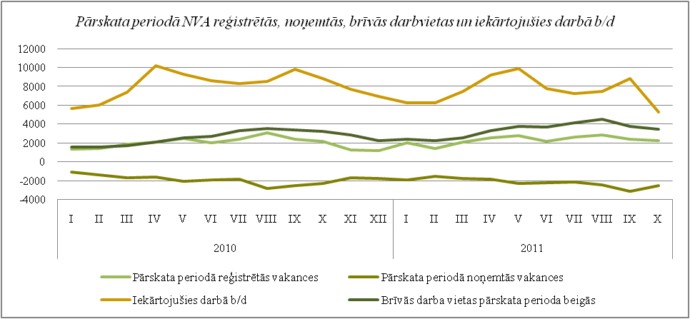

Ilgstoši neaizpildītās brīvās darbvietas
2011.gada septembra beigās Nodarbinātības valsts aģentūrā bija reģistrētas 2 028 ilgāk par 1 mēnesi neaizpildītas brīvās darbvietas, kas sastāda 54% no brīvo darbvietu kopējā skaita pārskata perioda beigās (3 726).

Ilgstoši neaizpildītās brīvās darbvietas sadalījumā pa profesijām (lielākais skaits)
Profesija | Ilgstoši neaizpildīto brīvo darbvietu skaits  2011.g. septembra beigās | Brīvās darbvietas 2011.g. septembra beigās
Pavārs | 80 | 119
Palīgstrādnieks | 78 | 158
Kravas automobiļa vadītājs | 75 | 104
Programmētājs | 69 | 71
Mazumtirdzniecības veikala pārdevējs | 60 | 110

Kopsavilkums par reģistrētām brīvām darbvietām valstī:
- Uz katru brīvo darbvietu 2011.gada oktobrī pretendē 38 bezdarbnieki.
- Darba devēji oktobrī NVA reģistrējuši 2 220 brīvās darbvietas, kas ir par 160 mazāk nekā septembrī.
- NVA oktobra beigās bija reģistrētas 3 452 brīvās darbvietas, salīdzinot ar septembra beigām, brīvo darbvietu skaits samazinājies par 274 darbvietām.

  - Darbvietu skaita samazinājumi un palielinājumi.

Pēc Eiropas Komisijas informācijas:
Salīdzinot ar iepriekšējo mēnesi, likvidēto darba vietu skaits oktobrī nedaudz pieauga. 2011.gada oktobrī 76 gadījumos paziņots par 22 463 likvidētām darba vietām un par 9 784 jaunām darba vietām. Dalībvalstis ar lielāko darba vietu zudumu bija Čehija (8 000), kam seko Francija (2788), Ungārija (2 179), Vācija (1 150) un Polija (1150). Visvairāk par likvidējamām darba vietām ziņots valsts pārvaldes nozarē (8178 daraba vietas) un apstrādes rūpniecības nozarē (7 713 darba vietas), kam seko finanšu starpniecības nozare (1 840 darba vietas), transporta un sakaru nozare (1 670 darba vietas) un būvniecības nozare (1 280 darba vietas). Lielāko paplašināšanos veidoja apstrādes rūpniecības nozare (5 183 darba vietas), transporta un sakaru nozare (1 200), ieguves rūpniecība un karjeru izstrāde (1 000 darba vietas) un mazumtirdzniecības nozare (895 darba vietas).
Latvijā pēc darba devēju iesniegtajiem paziņojumiem par darbinieku skaita izmaiņām uzņēmumos, darba devēji 2009.gadā paziņoja par 20 221 darbvietu skaita samazinājumiem, 2010.gadā par 4 825 darbvietu samazinājumiem un 2011.gadā prognozē 1 960 darbvietu samazinājumu. Darba devēju prognozes par darba vietu palielinājumu ir šādas: 2009.gadā 615 darbvietu palielinājums, 2010.gadā 370 darbvietu palielinājums, 2011.gadā 468 darbvietu palielinājums.
Darbinieku skaita palielinājumi/samazinājumi (2010., 2011.gadā)
Mēnesis | Valstī kopā
Mēnesis | Palielinājums |  |  |  | Samazinājums
Mēnesis | Palielināšanas gadījumu skaits 2010.g. | Darbvietu skaits 2010.g. | Palielināšanas gadījumu skaits 2011.g. | Darbvietu skaits 2011.g. | Atlaišanas gadījumu skaits 2010.g. | Darbvietu skaits 2010.g. | Atlaišanas gadījumu skaits 2011.g. | Darbvietu skaits 2011.g.
Janvāris | 0 | 0 | 0 | 0 | 145 | 973 | 48 | 224
Februāris | 2 | 50 | 1 | 77 | 93 | 319 | 36 | 132
Marts | 0 | 0 | 0 | 0 | 84 | 420 | 29 | 91
Aprīlis | 4 | 102 | 1 | 63 | 130 | 710 | 34 | 127
Maijs | 2 | 115 | 1 | 145 | 42 | 236 | 50 | 292
Jūnijs | 2 | 35 | 2 | 128 | 57 | 241 | 39 | 208
Jūlijs | 4 | 62 | 1 | 20 | 93 | 372 | 37 | 134
Augusts | 0 | 0 | 0 | 0 | 35 | 403 | 29 | 95
Septembris | 0 | 0 | 0 | 0 | 50 | 147 | 18 | 74
Oktobris | 0 | 0 | 0 | 0 | 52 | 339 | 32 | 487
Novembris | 0 | 0 | 1 | 35 | 39 | 438 | 10 | 58
Decembris | 2 | 6 | 0 | 0 | 53 | 227 | 4 | 38
KOPĀ: | 16 | 370 | 7 | 468 | 873 | 4 825 | 366 | 1960

Darba devēju pieteikumi par darbinieku skaita samazinājumu pa nozarēm (lielākais skaits)

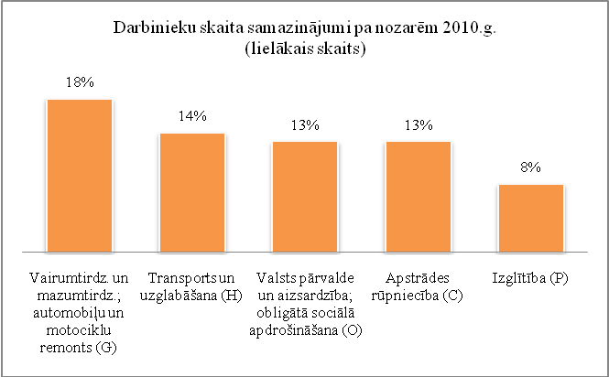 | 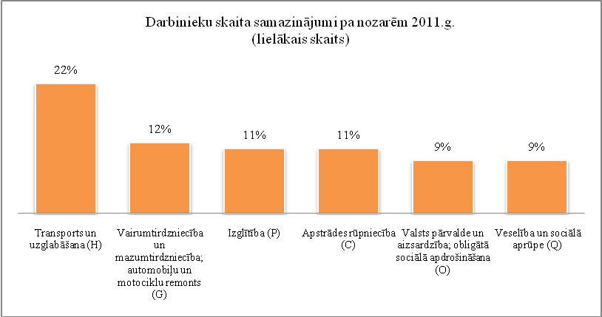

Darba devēju pieteikumi par darbinieku skaita palielinājumu pa nozarēm (lielākais skaits)

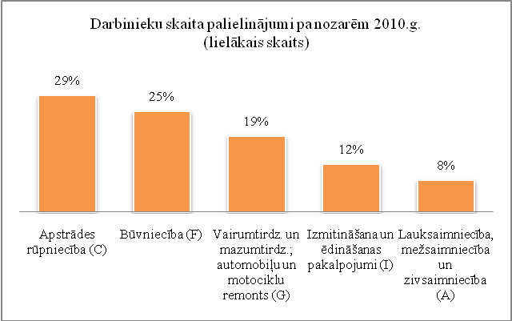 | 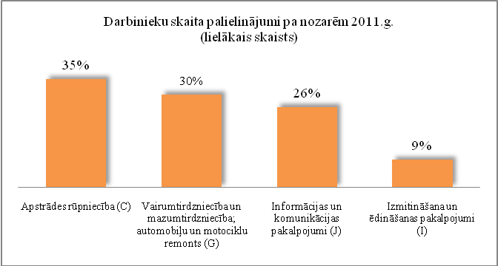

Darba devēju saņemtās prognozes par darbinieku skaita samazinājumu sadalījumā pa profesijām (lielākais skaits) 2010.gadā tika plānots: apkopējs, mazumtirdzniecības veikala pārdevējs, lidostas krāvējs, vispārējās vidējās izglītības skolotājs, veikala kasieris, 2011.gadā: apkopējs, gaisa kuģa pilots, administrācijas darbinieki (sadalījumā pa profesijām tiek precizēti), mazumtirdzniecības veikala pārdevējs, sētnieks, gaisa kuģa stjuarts.
Darba devēju saņemtās prognozes par darbinieku skaita palielinājumu sadalījumā pa profesijām (lielākais skaits) 2010.gadā tika plānots: mazumtirdzniecības veikala pārdevējs, kokapstrādes operators, kokaudzētavas strādnieks, apdares darbu strādnieks, būvstrādnieks, 2011.gadā: zivju apstrādātājs, datu ievades operators, mazumtirdzniecības veikala pārdevējs, veikala kasieris, ēdināšanas uzņēmuma kasieris-pārdevējs, atslēdznieks.

- Informācija par NVA īstenotajiem pasākumiem

2011.gada oktobrī NVA organizētajos aktīvajos nodarbinātības pasākumos piedalījušies 48420 bezdarbnieki, no tiem oktobrī dalību pasākumos uzsāka 22 021 bezdarbnieki.

No pasākuma „Apmācība darba iemaņu iegūšanai un uzturēšanai, ja darba devējs ir pašvaldība” 2011.gada 10 mēnešos 13 203 dalību pārtraukušajiem 2 252 bezdarbnieki kā pārtraukšanas iemeslu norādīja darbā iekārtošanos. Šajā pasākumā netiek uzskaitīti bezdarbnieki, kas pēc dalības pasākumā ir iekārtojušies darbā.
Pasākumu „Mūžizglītības pasākumi nodarbinātām personām” 2011.g. 10 mēnešos uzsākuši 8225 nodarbinātās personas.
Karjeras konsultācijas 2011.g. 10 mēnešos saņēmušas 41 214 personas.
Laika periodā līdz 2011.gada 31.oktobrim komplekso atbalsta pasākumu ietvaros pabalstu par asistenta izmantošanu saņēmušas 1 306 personas ar invaliditāti.

Profesionālo apmācību uzsākušo bezdarbnieku skaits sadalījumā pa izglītības programmām  2011.gada janvārī – oktobrī (lielākais skaits) |  | Neformālo apmācību uzsākušo bezdarbnieku skaits sadalījumā pa izglītības programmām  2011.gada janvārī - oktobrī (lielākais skaits)
Izglītības programmas | Uzsākuši mācības | Izglītības programmas | Uzsākuši apmācību
Konditors | 1140 | Datorzinības (bez priekšzināšanām) | 4361
Grāmatvedis | 867 | Angļu valoda (bez priekšzināšanām) | 3594
Aprūpētājs | 559 | Valsts valodas sagatavošana vidējā līmenī | 1600
Informācijas ievadīšanas operators | 444 | Valsts valodas sagatavošana zemākā līmenī | 1316
Apdares darbu strādnieks | 280 | Vācu valoda (bez priekšzināšanām) | 1046
Elektriķis | 247 | Datorzinības (ar priekšzināšanām, specifisku programmu apguve) | 842
Lokmetinātājs metināš. ar mehan.iek.akt. gāzes vidē (MAG) | 242 | Angļu valoda (ar priekšzināšanām) (Elementary) | 810
Noliktavas pārzinis | 200 | Projektu vadība (bez priekšzināšanām) | 714
Lokmetinātājs metināš. ar mehan.iek.inert. gāzes vidē (MIG) | 198 | Datorzinības (ar priekšzināšanām) | 682
Drēbnieks | 177 | C kategorijas autovadītājs | 546

Par NVA īstenotajiem pasākumiem:
- 2011.g. NVA īstenotajos apmācību pasākumos plānotais atbalstīto personu īpatsvars no vidējā bezdarbnieku skaita – 61%
- 2011.g. NVA īstenotajos nodarbinātības pasākumos plānotais atbalstīto personu īpatsvars no vidējā bezdarbnieku skaita – 39%
- 2011.g. 10 mēn. iekārtojušies darbā pēc profesionālās apmācības, tie, kuri pabeiguši apmācības 2011.g. – 15%, pēc neformālās apmācības – 26%.

- NVA klientu interese par darbu ārzemēs

NVA klienti, kas plāno doties darba meklējumos ārpus Latvijas un konsultējušies pie EURES speciālistiem vislielāko interesi izrāda par Vāciju – 28% klientu, kam seko Lielbritānija – 16%, Norvēģija – 14%.
Darbam interesējošās profesijas ārzemēs ir dažādās nozarēs – lauksaimniecībā, izmitināšana un ēdināšana, būvniecībā, apstrādes un veselības nozarēs. Vislielākā interese – 31% klientu ir par darbu lauksaimniecības, mežsaimniecības un zivsaimniecības nozarē, 12% apstrādes nozarē, 12% NVA klientu interesējas par darbu izmitināšanas un ēdināšanas pakalpojumu nozarē.

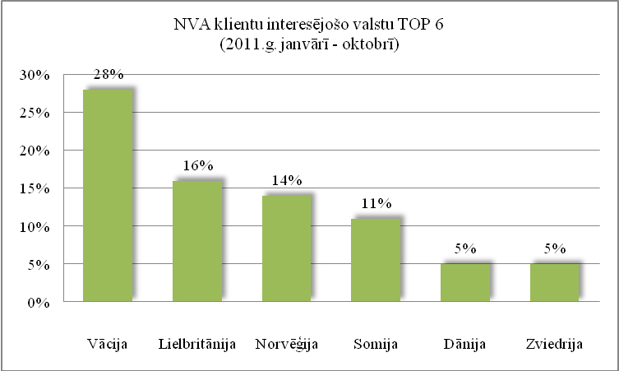 | 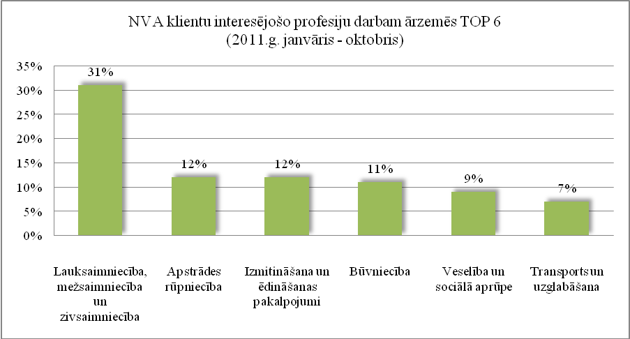

Ineta Lipska,
NVA Pakalpojumu departamenta
Attīstības nodaļas vecākā statistiķe

EUROSTAT. Euro area unemployment rate at 10,0%
EUROSTAT. Euro area unemployment rate at 10,0%
European Commission. Labour Market Fact Sheet

